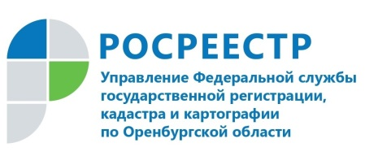

Управление Росреестра по Оренбургской области информирует об изменениях в законодательстве в сфере земли и недвижимости

12.08.2021

Росреестр принимает активное участие в работе над проектами федеральных законов, направленных на совершенствование земельно-имущественных отношений. Принятые законы упрощают процедуру регистрации для собственников земли и недвижимости.

202-ФЗ (Регистрация и учёт проще для застройщиков)
Запись о залоге земельного участка, принадлежащего застройщику, погашается органом регистрации прав без соответствующего заявления одновременно с осуществлением государственного кадастрового учета многоквартирного дома.
Застройщик имеет право на подачу без доверенности в орган регистрации прав заявления о государственной регистрации права собственности участника долевого строительства на объект долевого строительства после передачи застройщиком такого объекта и постановки его на государственный кадастровый учет.

269-ФЗ (Кадастровая оценка проще и справедливее)
В случае наличия нескольких применяемых в один момент времени кадастровых стоимостей, определенных на одну дату, применяется наименьшая из таких стоимостей.
Уточняется понятие кадастровой стоимости объекта недвижимости, а также вводится понятие "кадастровая стоимость единого недвижимого комплекса".

404-ФЗ (ИЖС проще в оформлении)
В развитие дачной «амнистии» Законом продлен до 2026 года упрощенный порядок ГРП на определенные виды «бытовой недвижимости» (оформление домов на земельных участках, предназначенных для индивидуального жилищного строительства, ведения личного подсобного хозяйства, ведения садоводства гражданами для собственных нужд, строительства гаражей для собственных нужд).

445-ФЗ (Комплексные кадастровые работы за счет внебюджетных средств)
Предусматривает возможность оформить единый документ на всю территорию, определить точные характеристики объектов недвижимости - как земельных участков, так и расположенных на них зданий, и при необходимости исправить реестровые ошибки.
Снижается вероятность возникновения новых ошибок, поскольку одновременно уточняются границы группы земельных участков.

299-ФЗ (Дом для фермера)
На земельном участке КФХ, занятом сельскохозяйственными угодьями, допускается строительство и эксплуатация одного жилого дома.
Законами субъектов РФ могут быть определены муниципальные образования, на территориях которых не допускаются строительство, реконструкция и эксплуатация жилых домов на земельных участках из состава земель сельскохозяйственного назначения, используемых КФХ.

Закон № 518-ФЗ (Будем знать про каждый объект, чей он)
Предусмотрено, что органы исполнительной власти субъектов РФ, органы местного самоуправления проводят мероприятия по выявлению правообладателей объектов недвижимости, которые считаются ранее учтенными объектами недвижимости, права на такие объекты недвижимости, не зарегистрированы в ЕГРН.

79-ФЗ («Гаражная амнистия»)
Вступает в силу с 01.09.2021. Закрепляет возможность льготного предоставления земельных участков под гаражами.
Предусматривает порядок оформления некапитальных гаражей.
Для регистрации права дает возможность использовать любые документы, имеющиеся на руках (справки, договоры, решения, квитанции).

120-ФЗ (Регистрация проще)
Предусмотрена возможность осуществления кадастровой деятельности и землеустроительных работ Кадастровой палатой в установленных Правительством Российской Федерации случаях.
Установлена возможность согласования местоположения границ земельных участков в электронном виде при условии наличия электронной подписи у всех заинтересованных лиц.
Кадастровый инженер наделен полномочиями по подаче документов для осуществления учетно-регистрационных действий без доверенности на основании договора подряда.
Сокращены сроки государственной регистрации последующих договоров участия в долевом строительстве:
в форме бумажного документа - до 5 дней;
в форме электронного документа - до 3 дней;
через МФЦ - до 7 дней

273-ФЗ (Проблемы застройщика – не проблемы дольщика)
Наложение ареста, запрета в отношении земельного участка, занятого многоквартирным домом, не являются основанием для приостановления государственного кадастрового учета, регистрации права собственности участника долевого строительства на объект долевого строительства.

191-ФЗ («Приаэродромка» – не препятствие для оформления «бытовой» недвижимости)
С 1 июля 2021 года до установления приаэродромных территорий в соответствии для строительства и оформления прав на объекты "бытовой недвижимости" получение согласований Росавиации, Минобороны России, а также заключения Роспотребнадзора не требуется.

№ 148-ФЗ (Человек предупрежден, что квартира находится в аварийном доме и в ней нельзя жить)
С 1 февраля 2022 года расширяется состав сведений, которые вносятся в кадастр недвижимости:
-сведения о том, что жилое помещение расположено в многоквартирном доме, признанном аварийным и подлежащим сносу или реконструкции, или о признании жилого помещения, расположенного в многоквартирном доме, непригодным для проживания;
- сведения о признании многоквартирного дома аварийным и подлежащим сносу или реконструкции, или о признании жилого дома непригодным для проживания.

275-ФЗ (Минимум документов для кадастрового учета и регистрации; «регистрация проще» для линейщиков)
Предоставление проектной документации объекта капитального строительства в качестве приложения к техническому плану не требуется.
Допускается различие в 5% между проектной и фактической протяженностью построенных линейных объектов.

505-ФЗ (Разрешается приватизация земли в населенных пунктах в особо охраняемых природных территориях)
Населенные пункты могут быть включены в состав особо охраняемых природных территорий (далее - ООПТ) без изъятия расположенных на их территориях земельных участков и иной недвижимости у правообладателей (за исключением государственных природных заповедников), если это не противоречит режиму особой охраны соответствующей категории ООПТ.
Оборот земельных участков на территории населенного пункта, включенного в состав ООПТ федерального или регионального значения, не ограничивается.
Земельные участки на территории населенного пункта, включенного в состав ООПТ, должны использоваться с учетом режима особой охраны этой ООПТ.

Кроме того, в июне 2021 года в Правительство РФ был внесен законопроект Росреестра о «Дачной амнистии 2.0». Инициатива позволит решить проблему переоформления прав по документам старого образца, а также легализовать построенные жилые дома на участках, в отношении которых отсутствуют правоустанавливающие документы.

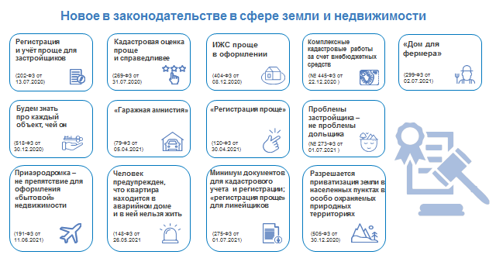Пресс-служба
Управления Росреестра
по Оренбургской области
Еще больше информации:
https://rosreestr.gov.ru/site/
https://vk.com/publicrosreestr56
Контакты для СМИ:
Контактное лицо - помощник руководителя Управления Росреестра по Оренбургской области Корбмахер Ирина Алексеевна
Телефоны:
раб. (3532) 77-37-04
моб. 89033654622
E-mail: korb-i@mail.ru
213622@mail.ru
Для направления запросов:
460000, г. Оренбург, ул. Пушкинская, 10

